Συνέντευξη με τη συγγραφέα Βάλια Καραμάνου

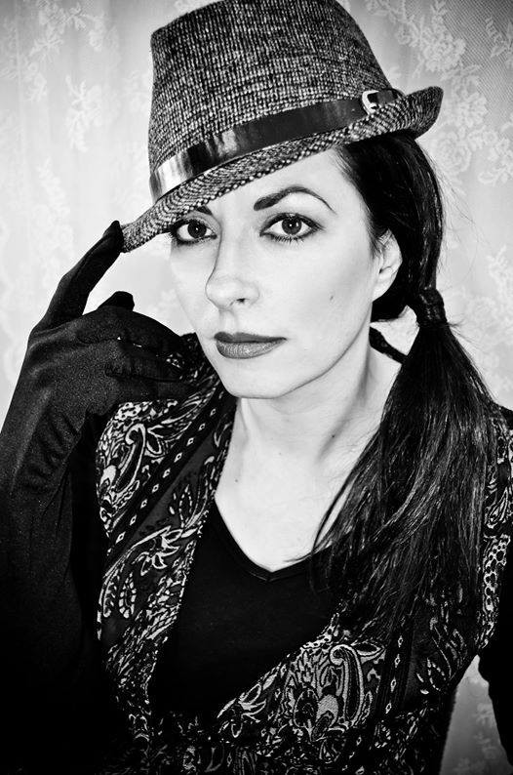

Μεταπτυχιακή φοιτήτρια: Κανέλλου Λαμπρίνα

ΝΑΥΠΛΙΟ 2016

ΠΕΡΙΕΧΟΜΕΝΑ

Περίληψη – Λέξεις κλειδιά σελ. 3
Εισαγωγή σελ. 3
  - Τι είναι συνέντευξη σελ. 4
  - Η συνέντευξη ως ερευνητικό εργαλείο σελ. 4
  - Κατηγορίες της συνέντευξης σελ. 5
  - Σχεδιασμός και Φάσεις της συνέντευξης σελ. 5
  - Δυνατότητες και όρια της συνέντευξης ως ερευνητικού εργαλείου σελ. 8
  - Αποκωδικοποίηση και ανάλυση των δεδομένων σελ. 8
Βιογραφία της συγγραφέως σελ. 9
Εργογραφία της συγγραφέως σελ. 11
Συνέντευξη με τη συγγραφέα Βάλια Καραμάνου σελ. 14
Συμπεράσματα – Προσωπικές εκτιμήσεις σελ. 22
Φωτογραφία συγγραφέως και ερευνήτριας σελ. 23
Βιβλιογραφία σελ. 24

Περίληψη

Η παρούσα εργασία αποτελεί μια παρουσίαση της συγγραφέως Βάλιας Καραμάνου στο πλαίσιο της έρευνας του Προγράμματος Μεταπτυχιακών Σπουδών της Σχολής Καλών Τεχνών του Τμήματος Θεατρικών Σπουδών του Πανεπιστημίου Πελοποννήσου για τους συγγραφείς της Αργολίδος.
Η εργασία καλύπτει τόσο τη βιογραφία και εργογραφία της συγγραφέως όσο και τη συνέντευξη.

Λέξεις κλειδιά: Αργολίδα, εσπεριδοειδή, εκπαίδευση, φωτογράφος, ροκ, άρθρα, δημοσιεύσεις, Γεώργιος Καραμάνος, Λίβηθρα, θρύλοι, ερωτικό – αστυνομικό μυθιστόρημα, Αστεροειδής γλυκάνισος, «σκοτεινές» ιστορίες, «σκοτεινοί» άνθρωποι, ανομολόγητοι έρωτες, ίντριγκα, κοινωνικοί θεσμοί, κοινωνικές ανισότητες, συγγραφέας, το χθες και το σήμερα, κάθαρση.

Εισαγωγή

Στις 14 – 18 Απριλίου 2016 στο Ναύπλιο, το Άργος, την Ερμιόνη, την Επίδαυρο, το Κρανίδι και το Λυγουριό θα λάβει χώρα το 1^{ο} Πανελλήνιο Συμπόσιο των συγγραφέων της Αργολίδος, με τίτλο «Αργολίδα, ο τόπος της συν – γραφής». Το Συμπόσιο είναι αφιερωμένο σε συγγραφείς που γεννήθηκαν ή ζουν στην Αργολίδα και έχουν εκδώσει έστω και ένα βιβλίο.
Στο πλαίσιο του Συμποσίου καλούμαστε εμείς ως μεταπτυχιακοί φοιτητές του Τμήματος Θεατρικών Σπουδών να παρουσιάσουμε τους συγγραφείς στο κοινό. Έτσι οι συγγραφείς έχουν την ευκαιρία να έρθουν σε επαφή με το κοινό τους και να μιλήσουν για το έργο τους, τη ζωή τους και ό, τι άλλο προκύψει.
Προσωπικά ακολούθησα τη μέθοδο της δομημένης συζήτησης καθότι την εκτέλεσα με προσχεδιασμένες ερωτήσεις τις οποίες απέστειλα με ηλεκτρονικό ταχυδρομείο στη συγγραφέα Βάλια Καραμάνου, η οποία τις απάντησε και κατόπι εγώ τις ενέταξα στην εργασία μου.
Η δομημένη συνέντευξη βασίζεται σε ένα αυστηρά προκαθορισμένο σύνολο ερωτήσεων το οποίο τίθεται με τον ίδιο ενιαίο τρόπο σε όλους τους ερωτώμενους. Οι ερωτήσεις είναι προκαθορισμένες τόσο ως προς το περιεχόμενο τους, όσο και ως προς την σειρά με την οποία ακολουθεί η μια τη άλλη (Dunn 2000).

  - Τι είναι συνέντευξη
Η συνέντευξη είναι μια διαδικασία που επιτρέπει στον ερευνητή να αντλήσει πληροφορίες και δεδομένα μέσα από την ανάλυση του λόγου επιλεγμένων αλλά χαρακτηριστικών περιπτώσεων. Είναι ένα ερευνητικό εργαλείο το οποίο χρησιμοποιείται ως μέσο συλλογής πληροφοριών, ελέγχου και ερμηνείας των ερευνητικών ερωτημάτων μιας έρευνας.

  - Η συνέντευξη ως ερευνητικό εργαλείο
Σύμφωνα με τον Mishler (1996), η συνέντευξη κατέχει εξέχουσα θέση ανάμεσα στις ερευνητικές μεθόδους που χρησιμοποιούνται στις κοινωνικές επιστήμες και στις επιστήμες της συμπεριφοράς.
Συνέντευξη είναι ένα από τα ερευνητικά εργαλεία (όπως και το ερωτηματολόγιο και η Παρατήρηση), τα οποία εφαρμόζονται μεταξύ άλλων και στις Κοινωνικές Επιστήμες. Επειδή τις περισσότερες φορές η εφαρμογή αποκλειστικά ενός από τα ανωτέρω ερευνητικά εργαλεία δεν επαρκεί για τη διερεύνηση ενός προβλήματος ή μιας κατάστασης, εφαρμόζεται ένας συνδυασμός τους: «τριγωνοποίηση». Πολλές φορές οι σχετικές έρευνες, ιδιαίτερα σε μεταπτυχιακό επίπεδο, περιορίζονται στην εφαρμογή γραπτού ερωτηματολογίου και περιθωριοποιούν ή αγνοούν τα άλλα ερευνητικά εργαλεία. Καλό θα ήταν λοιπόν να συνεργάζονται δύο τουλάχιστον ερευνητικά εργαλεία στο όνομα της τριγωνοποίησης που προαναφέρθηκε. Στη συνέντευξη μπορούν να ενταχθούν ερωτήσεις που επιτρέπουν τη διείσδυση και την εμβάθυνση σε ορισμένες επιμέρους πτυχές του προβλήματος που εξετάζεται, οι οποίες δεν είναι εύκολο, τουλάχιστον με την ίδια προσπάθεια για εμβάθυνση, να συμπεριληφθούν σε ένα ερωτηματολόγιο: προσωπικές σκέψεις, στάσεις, αίτια συμπεριφοράς, ενδοιασμοί, φόβοι, ανασφάλεια κλπ.
Λέγοντας συνέντευξη εννοούμε την ‘κατάθεση ψυχής’ στο πλαίσιο της συνομιλίας και επικοινωνίας δύο ή και περισσοτέρων ανθρώπων, προκειμένου να αντληθούν οι απαραίτητες πληροφορίες για την προσέγγιση ενός προβλήματος ή μιας κατάστασης. Ενώ το ερωτηματολόγιο μπορεί να ελέγχει ένα μεγαλύτερο εύρος παραγόντων, αλλά με έναν ανώνυμο και ποσοτικό τρόπο, η συνέντευξη δίνει βάρος στην προσωπική επικοινωνία αυτού που παίρνει και αυτού που δίνει τη συνέντευξη και ασφαλώς στην ποιοτική διάσταση μιας έρευνας.

  - Κατηγορίες της συνέντευξης
α. δομημένη (κατευθυνόμενη) συνέντευξη: ο ερευνητής (συνεντευκτής) έχει καθορίσει από πριν και διατυπώνει συγκεκριμένες ερωτήσεις, από τις οποίες δεν μπορεί να παρεκκλίνει. Με αυτήν τη μορφή προσιδιάζει προς το ερωτηματολόγιο. Γι’ αυτό και μερικές φορές εσφαλμένα η συνέντευξη καλείται γενικότερα προφορικό ερωτηματολόγιο.
β. μη δομημένη-ελεύθερη συνέντευξη: ο ερευνητής επιτρέπει στον ερωτώμενο, και μάλιστα τον παρωθεί, να αναπτύξει ελεύθερα τις απόψεις του. Αυτό δεν σημαίνει ότι μιλάει για οτιδήποτε ούτε ότι ο ερευνητής δεν εξυπηρετεί τους σκοπούς του, αλλά ότι έχει την ευκαιρία να αποκαλύψει νέους δρόμους σκέψης μέσω των απαντήσεων του ερωτωμένου. Βέβαια ο ερευνητής θα πρέπει να αξιολογήσεις τις απαντήσεις, αξιολόγηση η οποία είναι υποκειμενική και επηρεάζεται από προκαταλήψεις και στερεότυπα του ερευνητή. Αυτό σημαίνει ότι είναι αμφισβητήσιμη η εγκυρότητα και η αξιοπιστία της αξιολόγησης. Η ελεύθερη συνέντευξη εφαρμόζεται συνήθως, όταν το ερευνώμενο πρόβλημα δεν είναι επαρκώς προσδιορισμένο, οπότε και απαιτούνται περισσότερα στοιχεία.
γ. ημιδομημένη (ημικατευθυνόμενη) συνέντευξη: κινείται μεταξύ των δύο άκρων και έχει συνήθως ως σκοπό να συμπληρώνει ή να διασαφηνίζει τα στοιχεία τα οποία συλλέγονται από το ερωτηματολόγιο ή και την Παρατήρηση. Γιατί συμπεριφέρεται π.χ. με ένα συγκεκριμένο τρόπο ο ερωτώμενος; Τι αισθάνεται κλπ. Πολλές φορές δεν είναι δυνατόν να εξωτερικευθούν πλήρως τέτοια στοιχεία με το ερωτηματολόγιο. Ο ερευνητής έχει προκαθορίσει ορισμένες ερωτήσεις οι οποίες λειτουργούν ως κατευθυντήριοι άξονες, δηλ. δεν έχει επακριβώς διατυπώσει τις ερωτήσεις, όπως στην περίπτωση της δομημένης συνέντευξης.
Η συνέντευξη μπορεί να χρησιμοποιηθεί για διαγνωστικούς, θεραπευτικούς ή συμβουλευτικούς σκοπούς. Εμείς θα περιορισθούμε στην ερευνητική συνέντευξη, δηλαδή στη συλλογή δεδομένων στο πλαίσιο μιας έρευνας που διεξάγει ο ερευνητής. Αυτό σημαίνει ότι η συνέντευξη δεν αφορά και δεν αναφέρεται στον ερωτώμενο, αλλά υπαγορεύεται από τους σκοπούς του ερευνητή.

  - Σχεδιασμός και Φάσεις της συνέντευξης
α. ποιο είναι το πρόβλημα; Ποιες ερωτήσεις πρέπει να διατυπώσει ο ερευνητής ώστε να συγκεντρώσει τις απαραίτητες πληροφορίες; Δεν είναι δυνατόν με τη Συνέντευξη αλλά και με το Ερωτηματολόγιο ή την Παρατήρηση να ελέγχονται πάρα πολλές παράμετροι και μεταβλητές, καθώς με αυτόν τον τρόπο θα εμποδιστεί η σε βάθος προσέγγιση του προβλήματος.
β. ποιο, και πόσο, θα είναι το δείγμα μου; Οι ερωτώμενοι πρέπει να αντιπροσωπεύουν κατά το δυνατόν τον πληθυσμό τον οποίο ερευνώ. Πρέπει δηλ. να επιλέξω συγκεκριμένες και χαρακτηριστικές περιπτώσεις από τις κατηγορίες του πληθυσμού, στον οποίο θα αναφερθώ. Αν έχω δώσει ερωτηματολόγια, τότε καλό είναι να πάρω συνέντευξη από μερικούς από αυτούς που συμπλήρωσαν το ερωτηματολόγιο. Λέγεται συνήθως ότι όσο περισσότερες συνεντεύξεις έχω, τόσο το καλύτερο. Θα διαπιστώσω ωστόσο ότι μετά τις 15-20 συνεντεύξεις οι απαντήσεις επαναλαμβάνονται και επανέρχονται, χωρίς να προσφέρουν καμιά ουσιαστικά διαφοροποιημένη εικόνα. Τον αριθμό βέβαια θα τον κρίνει ο ερευνητής ανάλογα με το εύρος του δείγματος και την ποικιλία και το εύρος των ερωτήσεων.

γ. πρόκληση του ενδιαφέροντος του ερωτώμενου: τα υποκείμενα συμμετέχουν εκούσια στην έρευνα. Θα πρέπει να προσπαθήσω να κάνω ελκυστική τη συνέντευξη, προβάλλοντας τη σκοπιμότητα και την ωφελιμότητα των αποτελεσμάτων της έρευνας. Μια σύντομη ενημέρωση του ερωτωμένου είναι απαραίτητη, ώστε να πεισθεί να απαντήσει ελεύθερα. Σε αυτήν την περίπτωση πρέπει να αποφευχθεί η πολλή σκέψη, η οποία ενδεχομένως θα απομακρύνει από μιαν πηγαία και αυθόρμητη σκέψη, η οποία θα είναι πιο κοντά στην πραγματικότητα που βιώνει ο ερωτώμενος. Αν δηλ. υποψιασθεί ότι η συνέντευξη τον εκθέτει ή αντιβαίνει στα συμφέροντά του, ενδεχομένως να δώσει παραπλανητικές και εσκεμμένες απαντήσεις. Για αυτό πρέπει να αποφεύγεται από τον ερευνητή η μεγάλη εισαγωγή και οι πολλές διευκρινίσεις.
Επίσης ο ερευνητής πρέπει να ενημερώσει σχετικά με τον τρόπο διεξαγωγής της συνέντευξης, ώστε να εξασφαλίσει την άδεια του υποκειμένου (π.χ. δικαιολόγηση της χρήσης μαγνητοφώνου, ανωνυμία του υποκειμένου, τρόπος αξιοποίησης των απαντήσεών του, άδεια για τη δημοσιοποίηση των απαντήσεών του, αποστολή αντιγράφου, ώστε να ελεγχθεί τι θα κυκλοφορηθεί κλπ.). Μερικές φορές η τήρηση σημειώσεων από τον ερευνητή λειτουργεί αρνητικά, εμποδίζοντας την ελεύθερη έκφραση του υποκειμένου. Πρέπει ωστόσο να υπογραμμίσει στο υποκείμενο ότι η συνέντευξη είναι και θα παραμείνει ανώνυμη. Κατά την τήρηση των σημειώσεων υπάρχει ο κίνδυνος ο ερευνητής να μην παρατηρεί και να μην έχει οπτική επαφή με το υποκείμενο ή να περιμένει το υποκείμενο να τελειώσει ο ερευνητής την καταγραφή των σημειώσεών του.
Συνήθως είναι απαραίτητη και η χρήση μαγνητοφώνου και η κράτηση σημειώσεων κατά τη διάρκεια της συνέντευξης αλλά και η καταγραφή ή συμπλήρωση ορισμένων στοιχείων από τον ερευνητή μετά τη συνέντευξη. Το μαγνητόφωνο θα εξασφαλίσει την κατά το δυνατόν πιστή καταγραφή αλλά και αναπαραγωγή των δεδομένων, ενώ οι σημειώσεις θα βοηθήσουν στην προσέγγιση μορφών συμπεριφοράς οι οποίες δεν είναι δυνατόν να συλληφθούν από το μαγνητόφωνο (π.χ. έκφραση του προσώπου, κινήσεις του σώματος του υποκειμένου κλπ.).
Πρέπει να διαβεβαιώσει το υποκείμενο ότι οποιαδήποτε στιγμή μπορεί να διακόψει τη συνέντευξη και να διαγράψει αυτά τα οποία έχει μέχρι τότε εξωτερικεύσει. Αυτές οι διαβεβαιώσεις εξασφαλίζουν την εμπιστοσύνη στο πρόσωπο του ερευνητή και δίνουν τη δυνατότητα στο υποκείμενο να απαντήσει ελεύθερα και αβίαστα. Αυτή η αίσθηση της ασφάλειας και της απουσίας οποιουδήποτε κινδύνου επιτρέπει στο υποκείμενο να μην αλλοιώσει την πραγματικότητα, να εκφράσει πραγματικά συναισθήματα και γεγονότα και να μην αποσιωπά και αποκρύπτει γεγονότα.
Καλό είναι να ‘δοκιμάσει’ ο ερευνητής τις ερωτήσεις του σε 2-3 υποκείμενα πριν προχωρήσει στην κανονική συνέντευξη, ώστε να μπορέσει να διαπιστώσει ενδεχόμενα κενά ή πιθανές ασάφειες των ερωτήσεων.
δ. συναισθηματική ασφάλεια: το υποκείμενο πρέπει να αισθάνεται ασφάλεια και άνεση. Αυτό εξαρτάται και από τον ερευνητή, την προσωπικότητά του, τη μη λεκτική συμπεριφορά του, τη συναισθηματική του κατάσταση κλπ. Πολλές φορές η επιλογή των ερωτωμένων στηρίζεται σε φιλικές σχέσεις, οι οποίες εξασφαλίζουν αυτήν την άνεση. Αυτό ωστόσο δεν πρέπει να προδίδει τον σκοπό της έρευνας, π.χ. την ενημέρωση εκ των προτέρων του υποκειμένου για αυτό το οποίο ερευνάται, ώστε να δώσει ικανοποιητικές απαντήσεις.
ε. τι θα ερωτηθεί; Ο ερευνητής πρέπει να διατυπώνει ερωτήσεις οι οποίες προκύπτουν από τα ερευνητικά του ερωτήματα και αφορούν τους σκοπούς της έρευνας. Συνιστάται να έχει διαμορφώσει έναν κατευθυντήριο χάρτη ερωτήσεων, ώστε να μη ‘χάνεται’ κατά τη διάρκεια της συνέντευξης. Αυτός ο χάρτης πρέπει να εξασφαλίζει τη συνοχή και τη λογική συνέχεια των ερωτήσεων. Ασφαλώς ο ερευνητής πρέπει να προσέξει στη γλωσσική διατύπωση, δηλ. να μην προκαταλαμβάνει μέσω της διατύπωσης την απάντηση την οποία περιμένει, δηλ. να μην επηρεάζει τον ερωτώμενο και υποβάλλει μέσω της ερώτησης την απάντηση.
στ. Τόπος, χρόνος, ενδυμασία: ήρεμος χώρος απαλλαγμένος από θορύβους και πιθανότητα διακοπής της συνέντευξης. Πρέπει να τηρηθεί ο συμφωνημένος χρόνος, ώστε να μην υπάρξει διακοπή ή συντόμευση της συνέντευξης. Η εξωτερική εμφάνιση του ερευνητή δεν πρέπει να είναι εκκεντρική ή εξεζητημένη.

  - Δυνατότητες και όρια της συνέντευξης ως ερευνητικού εργαλείου
Κατά τη συνέντευξη συγκεντρώνονται και καταγράφονται τρόποι σκέψης και συμπεριφοράς, οι οποίοι κατατίθενται κατά τη συγκεκριμένη στιγμή. Πολλές φορές διαφορετικά εκφράζεται το υποκείμενο ενώπιον του ερευνητή και αλλιώς στην καθημερινή του επικοινωνία. Επίσης ο τρόπος διατύπωσης των ερωτήσεων μπορεί να επηρεάζει την απάντηση. Αυτά σημαίνουν ότι η συνέντευξη δεν πρέπει να θεωρηθεί a priori ως ένα έγκυρο και αξιόπιστο μεθοδολογικό εργαλείο. Τα τυχόν σφάλματα και οι ατέλειες μπορούν ωστόσο να αντιμετωπιστούν, αν ο ερευνητής ελέγξει τη δική του συμπεριφορά και τον τρόπο διατύπωσης των ερωτήσεων. Βέβαια ένας τέτοιος έλεγχος και μια τυποποίηση συμπεριφοράς και ερωτήσεων μπορεί να περιορίσει την ελεύθερη έκφραση του υποκειμένου. Εξαρτάται από το ερευνώμενο πρόβλημα, αν ο ερευνητής θα εφαρμόσει τη δομημένη, την ημιδομημένη ή την ελεύθερη συνέντευξη.

  - Αποκωδικοποίηση και ανάλυση των δεδομένων
Με τη συνέντευξη μπορεί ο ερευνητής να προσεγγίσει συναισθήματα, κίνητρα, βιώματα και σκέψεις του υποκειμένου, τα οποία είναι αδύνατον να προσεγγιστούν μέσω ενός άλλου εργαλείου έρευνας. Βέβαια απαιτείται η προσεκτική ανάγνωση και ερμηνεία των κατατεθέντων στοιχείων. Ο ερευνητής μπορεί είτε να προβεί στην ‘ανάλυση περιεχομένου’ της συνέντευξης, ακολουθώντας μιαν πλήρως ποιοτική ερμηνεία των δεδομένων, είτε να ποσοτικοποιήσει τα δεδομένα και να τα ερμηνεύσει με βάση τις ποσοτικές παραμέτρους.
Παρατήρηση: η συνέντευξη δεν είναι ούτε ‘ανάκριση’ ούτε φλύαρη και άσκοπη συζήτηση, αλλά μια ερευνητική διαδικασία, η οποία έχει ως στόχο την αποκάλυψη των κύριων πτυχών ενός προβλήματος και την ερμηνευτική-αναλυτική προσέγγισή τους.

Βιογραφία της συγγραφέως

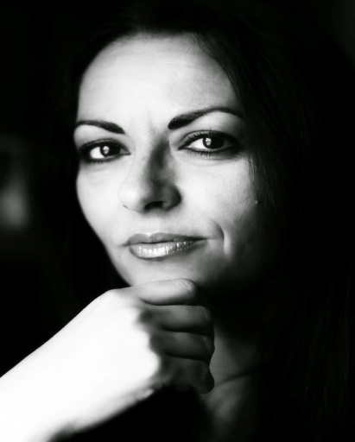 Βάλια Καραμάνου του Γεωργίου. Γεννήθηκε στην Αθήνα με καταγωγή από την Αργολίδα. Ο πατέρας της ήταν συγγραφέας, σεναριογράφος, φωτορεπόρτερ και για ένα διάστημα πρόεδρος της βιβλιοθήκης «Παλαμήδης». Το 1994 πήρε το πτυχίο της από το Τμήμα Φιλολογίας – Κλασικής κατεύθυνσης της Φιλοσοφικής Σχολής του Εθνικού & Καποδιστριακού Πανεπιστημίου Αθηνών.
Ζει στην Αθήνα και εργάζεται σε φροντιστήρια Μέσης Εκπαίδευσης, διδάσκοντας Νεοελληνική Γλώσσα και Κείμενα Νεοελληνικής Λογοτεχνίας (κυρίως στην Γ’ Λυκείου). Σημειώσεις της σε μορφή βοηθήματος χρησιμοποιούνται στη διδασκαλία των παραπάνω μαθημάτων. Εργάζεται επίσης εθελοντικά στο «Κοινωνικό φροντιστήριο» του Δήμου Παπάγου – Χολαργού διδάσκοντας Νεοελληνική Γλώσσα στην Γ’ Λυκείου. Από το 1998 – 2000 εργάστηκε ως ωρομίσθια του Προγράμματος «πρόσθετης στήριξης» στο 1^{ο}, 2^{ο}, 3^{ο} Λύκειο Βύρωνα διδάσκοντας Νέα Ελληνικά. Εργάστηκε ακόμη στην γραμματειακή υποστήριξη της εταιρείας «Κύκλος» και στο Σωματείο Ξεναγών 2001 – 2003 και στην EDCL ως επιτηρήτρια και υπεύθυνη για τη διεξαγωγή των ανάλογων εξετάσεων πληροφορικής.
Είναι λάτρης της συστηματικής άσκησης (γυμναστική με βάρη) και υπήρξε μέλος χορευτικής ομάδας κλασικού μπαλέτου. Τον τελευταίο χρόνο ασχολείται και με την καλλιέργεια εσπεριδοειδών στο κτήμα της μητέρας της έξω από το Άργος, όποτε περισσότερο χρόνο στη γενέθλια γη. Έχει ασχοληθεί ερασιτεχνικά με τη φωτογραφία, κυρίως υδροβιότοπων και τοποθεσιών. Κατέχει το φωτογραφικό – δημοσιογραφικό αρχείο του πατέρα της, το οποίο εκδόθηκε το 2009 από τις εκδόσεις Γαβριηλίδη. Επίσης, είναι μέλος της πολιτισμικής ομάδας Πετραλώνων «Διάφραγμα 26» με αντικείμενο την καλλιτεχνική φωτογραφία.

Μιλάει αγγλικά, είναι κάτοχος του Lower of Cambridge. Επιπρόσθετα προσόντα της η παρακολούθηση μαθημάτων στα Συστήματα Βάσεων, Γνώσεων και Δεδομένων (SQL) στο φροντιστήριο Alpha- Πληροφορική, πιστοποίηση από τη σχολή Πληροφορικής και Γραμματέων Didacta για άριστη χρήση Η/Υ και γνώση «τυφλού» συστήματος πληκτρολόγησης σε ελληνικό και αγγλικό πληκτρολόγιο αντίστοιχα. Είναι επίσης κάτοχος ECDL core και Expert σε όλες τις ενότητες.
Το 2009 επιμελήθηκε την έκδοση ενός ιστορικού, πολιτιστικού και φωτογραφικού λευκώματος με τίτλο «Φωτογραφείον το Μάνεσι» με θέμα την κοινωνική και πολιτιστική ανάπτυξη του Ναυπλίου και των περιχώρων από το 1905 μέχρι σήμερα. Το φωτογραφικό υλικό ήταν έργο του αγαπημένου της πατέρα Γεωργίου Καραμάνου. Κάπως έτσι αρχίζει η ενασχόληση της με τη συγγραφή βιβλίων.
Το 2011 εκδόθηκε από τις εκδόσεις Γαβριηλίδη η συλλογή διηγημάτων της «Το πηγάδι». Τρία από τα διηγήματα της συλλογής κυκλοφόρησαν μεταφρασμένα στα γαλλικά στο Παρίσι από τον εκδοτικό οίκο Ιωάννη Μαυροειδάκου το 2012.
Το 2012 ακολουθεί πάλι από τις εκδόσεις Γαβριηλίδη η νουβέλα «Αστεροειδής Γλυκάνισος» και το 2014 η νουβέλα «Για σένα» από τις εκδόσεις Αστάρτη. Το 2015 εκδίδεται από τις εκδόσεις Σαΐτα το μυθιστόρημα «Λίβηθρα». Κατέχει τα πνευματικά δικαιώματα του συγγραφικού και ιστορικού έργου του θανόντος πατέρα της.
Παράλληλα έχει συμμετοχές σε συλλογικά έργα που κυκλοφορούν από άλλους εκδοτικούς οίκους. Το 2013 συμμετέχει με το διακριθέν διήγημά της«Αποχαιρετισμός» στη συλλογή Summer stories. Συμμετέχει το 2013 πάλι με το διακριθέν διήγημά της «Ανάφη» 19^{ο} Τεύχος Συμπαντικών Διαδρομών και το 2014 στο 20^{ο} Τεύχος Συμπαντικών Διαδρομών συμμετέχει με το βραβευμένο διήγημα της «Ελεύθερο Κάμπινγκ». Στην Ανθολογία «Θρύλοι του Σύμπαντος ΙΙΙ» (Συμπαντικές Διαδρομές 2014) συμμετέχει με το διήγημά της «Μονή Αβγού». Στις «120 λέξεις» (συλλογή διηγημάτων 2015) συμμετέχει με τα διηγήματά της: «Ο πεταλωτής», «το Μαρμάρωμα», «Ελεύθερο σχέδιο», «Μαύρα» και «Serge» και στην Υπό έκδοση ανθολογία (εκδόσεις Συμπαντικές Διαδρομές) συμμετάσχει με το διήγημά της «Η ‘επιστροφή’».
Τα έργα της ξεχωρίζουν και η αναγνώριση έρχεται γρήγορα μετά από διακρίσεις και βραβεία. Έτσι:
- Το 2012 διακρίνεται στον διαγωνισμό ιστολογίου πολιτισμού Eyelands.gr με το διήγημά της «Αποχαιρετισμός».
- Το 2013 το διήγημά της «Ανάφη» παίρνει το 1^{ο} βραβείο στο διαγωνισμό συγγραφής (εκδόσεις Συμπαντικές Διαδρομές). Επίσης την ίδια χρονιά διακρίνεται στο διαγωνισμό μικροδιηγήματος του λογοτεχνικού περιοδικού «Λογοτεχνικό Μπιστρό» με το διήγημά της «Σκοτεινή».
- Το 2014 το διήγημά της «Ελεύθερο Κάμπινγκ» παίρνει το 3^{ο} βραβείο Larry Niven (κατηγορία Τρόμου). Την ίδια χρονιά επίσης διακρίνεται στο διαγωνισμό «Θρύλοι του Σύμπαντος» (εκδόσεις Συμπαντικές Διαδρομές) με το διήγημά της «Μονή Αβγού».
Παράλληλα αρθρογραφεί. Δημοσιεύει μηνιαία άρθρα σχετικά με τη λογοτεχνία στο περιοδικό πολιτισμού «Θεματολόγιο», ενώ παράλληλα είναι συντάκτρια και επιμελήτρια κειμένων στο εν λόγω περιοδικό. Κείμενα της, συνεντεύξεις και κριτικές του έργου της έχουν δημοσιευτεί σε λογοτεχνικά περιοδικά, ιστολόγια και εφημερίδες. Διηγήματά της μεταφρασμένα στη γαλλική γλώσσα και κριτικές της προσωπικής της συλλογής διηγημάτων «Το Πηγάδι» (εκδόσεις Γαβριηλίδη 2011) δημοσιεύτηκαν στο περιοδικό «Δεσμός» (Παρίσι 2012) από τις εκδόσεις Ιωάννη Μαυροειδάκου.

Εργογραφία της συγγραφέως

Για την Βάλια Καραμάνου η συγγραφή είναι, όπως η ίδια δηλώνει, μία εσωτερική ανάγκη της ψυχικής αποφόρτισης και έκφρασης παράλληλα με τη συμβολή εξωτερικών παραγόντων.
Τα έργα της κινούνται άλλα σε δυο χρονικά επίπεδα ταυτόχρονα και άλλα πάλι αφορούν αποκλειστικά το σήμερα.
Γράφει «σκοτεινές» ιστορίες.
Την ιντριγκάρει το σκοτάδι που κρύβει κάθε άνθρωπος μέσα του, ο τρόπος που το διαχειρίζεται. Το θρησκευτικό στοιχείο, το άλογο ερωτικό πάθος, ο φόβος, οι κοινωνικές συμβάσεις (γάμος), η προσωπική καταξίωση, η ανθρώπινη ευτυχία, η ενδοοικογενειακή βία, οι ηθικές αρχές και η λογική, ο ανεκπλήρωτος έρωτας, η νοσταλγία, η αγάπη για τη φύση, η μητρική αγάπη, ο θάνατος, ο πόλεμος αναδεικνύονται στα έργα της και απασχολούν τους ήρωες των έργων της. Άνθρωποι χτεσινοί και σημερινοί όπως όλοι εμείς.

«Το Πηγάδι» (2011)
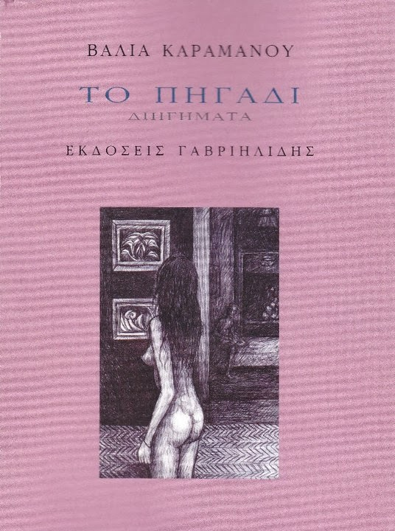
Εννέα διηγήματα με κυρίαρχο το ομώνυμο ( η ιστορία ενός κοριτσιού που σκοτώνει τον βιαστή της ρίχνοντας τον στο πηγάδι του εξοχικού της). Χαρακτηριστικό είναι το πρώτο (Ομολογία μιας ισοβίτισσας) που είναι η απολογία μιας γυναίκας που κατακρεούργησε τον εραστή της λόγω εμμονής. Και τα υπόλοιπα κινούνται σε παρόμοιο κλίμα. Στο διήγημα «Ενύπνιος τρόμος» μια έφηβη με ψυχικές διαταραχές και έντονη θρησκοληψία ανακαλύπτει τον έρωτα.

«Αστεροειδής Γλυκάνισος» (2012)
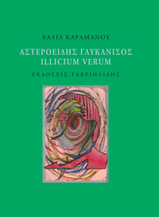Έχει ως επίκεντρο ένα παθιασμένο, παράνομο έρωτα μεταξύ μιας ανήσυχης ζωγράφου και ενός παντρεμένου άντρα που βιώνει μέσα στις συμβάσεις του.
Μια όμορφη ζωγράφος η Έλενα νοικιάζει ένα ισόγειο σε μια διώροφη κατοικία και συνάπτει παράνομη ερωτική σχέση με τον γαμπρό του σποιτονοικοκύρη της, το Νίκο, ο οποίος είναι φυσικά παντρεμένος με δύο παιδιά. Η σχέση γίνεται εμμονικό πάθος, οι δύο εραστές γίνονται έρμαια ακραίων ψυχικών καταστάσεων. Ο αστεροειδής γλυκάνισος είναι άνθος, του οποίου η ζωγραφιά υπάρχει στην ταπετσαρία του ξενοδοχείου όπου συναντιούνται κρυφά και γίνεται σύμβολο της αγάπης τους. Η κοπέλα ζωγραφίζει μια αλλόκοτη μορφή από την οποία νομίζει ότι «καθοδηγείται» σε βίαιες πράξεις απόγνωσης. Τελικά, η σχέση αποκαλύπτεται, εκείνη φεύγει διωγμένη και ο Νίκος μετά από καιρό και αφού βυθιστεί ακόμη πιο πολύ στις εμμονές (καλλιεργεί γλυκάνισους στον κήπο, συνομιλεί με την αλλόκοτη ζωγραφιά κλπ) αυτοκτονεί. Η Έλενα δεν το μαθαίνει ποτέ και προσπαθεί να προχωρήσει τη ζωή της.

«Για σένα» (2014)
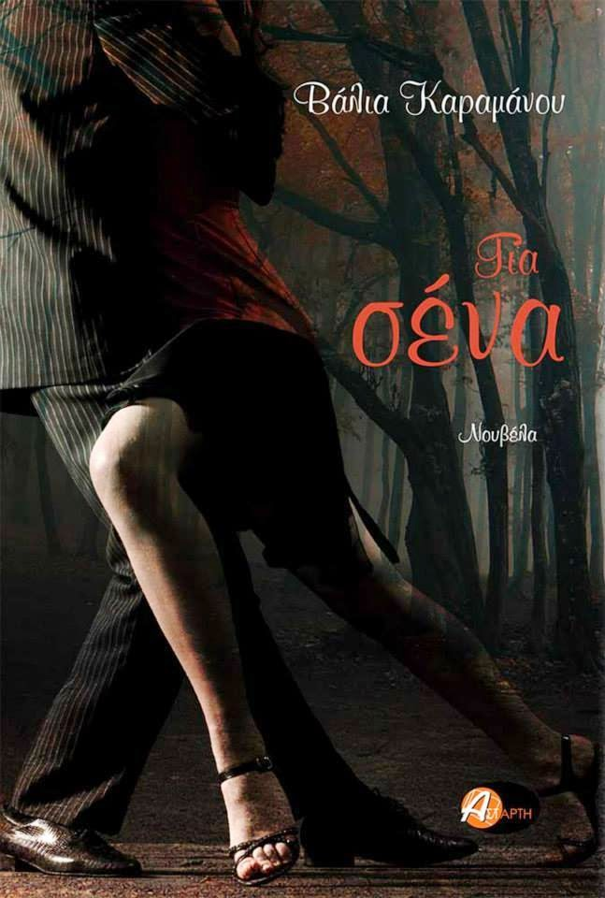
Ο Κώστας είναι ένας καταξιωμένος γιατρός και οικογενειάρχης. Μια αναπάντεχη όμως επιπλοκή στη δουλειά του, τον αναγκάζει να επιστρέψει προσωρινά στο πατρικό του σπίτι, μακριά από τη ζωή του στην Αθήνα, προκειμένου να σβήσει για λίγο καιρό τα ίχνη του. Ωστόσο, εκεί έρχεται αντιμέτωπος με την αλλόκοτη παρουσία ενός νεαρού κοριτσιού, αλλά και την πρώτη του αγάπη, τη Μαρίνα, την οποία πρόδωσε κάποια χρόνια πριν, προκειμένου να αποκτήσει επαγγελματικό και κοινωνικό κύρος. Οι συναντήσεις αυτές θα τον οδηγήσουν στην αφύπνιση ανεξέλεγκτων συναισθημάτων και στην προσωπική έρευνα του παρελθόντος. Μέσα από τη διαδικασία αυτή όμως, αναδύονται παράλληλα παλιά και επώδυνα οικογενειακά μυστικά, που παρέμεναν για χρόνια κρυμμένα και πλέον απαιτούν την κάθαρση. Ο Κώστας καλείται να τα αντιμετωπίσει, αλλά και να πάρει για άλλη μια φορά αποφάσεις.

«Λίβηθρα» (2015)
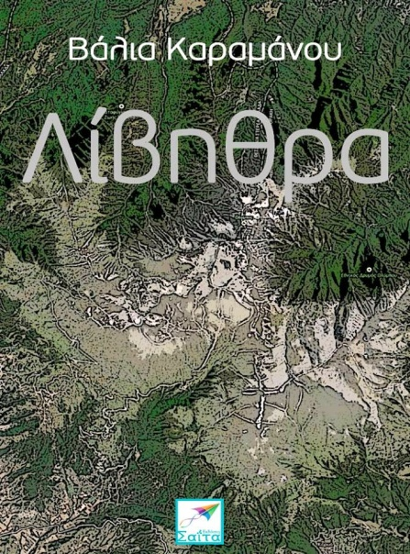Ένα ερωτικό – αστυνομικό και μυστηριώδες μυθιστόρημα με ένα παράξενο τέλος. Μια ιστορία με αλλόκοτους έρωτες, κρυμμένα μυστικά, δύο φόνους και ένας θρύλος. Το ταξίδι είναι παράξενο καθώς εμφανίζονται συχνά νέα στοιχεία και νέα ερωτήματα που σε κρατούν σε αγωνία.
Λίβηθρα: μια κωμόπολη χτισμένη στους πρόποδες του Ολύμπου, δέσμια ενός αστικού θρύλου, που σφραγίζει καταλυτικά τη μοίρα της. Κυρίαρχες γυναικείες φιγούρες, η Αλεξάνδρα και η κόρη της η Χλόη, που συνδέονται με εμμονές και ένοχα μυστικά: η πρώτη είναι έρμαιο μιας ολέθριας, σκοτεινής έλξης και η δεύτερη παλεύει εγκλωβισμένη σε έναν αδιέξοδο έρωτα. Παράλληλα, παλιά εγκλήματα έρχονται στο φως απαιτώντας κάθαρση ανάμεσα στα όρια της λογικής και της παράνοιας αποτελώντας το μέρος μόνο μιας επερχόμενης καταστροφής.
Συνέντευξη με τη Βάλια Καραμάνου

Ερωτήσεις εισαγωγικές

- Πότε θα τοποθετούσατε την απαρχή της συνολικής συγγραφικής σας δραστηριότητας;
Ως κόρη συγγραφέα θα έλεγα πως γεννήθηκα μέσα σ’ ένα περιβάλλον γεμάτο καλλιτεχνικά ερεθίσματα. Κατόπιν σπούδασα ελληνική φιλολογία συνεχίζοντας έτσι να κινούμαι επαγγελματικά πλέον στο χώρο της λογοτεχνίας. Από παιδί διατηρούσα καθημερινό ημερολόγιο κι έγραφα μικρά κείμενα, ωστόσο επισήμως η συγγραφή ξεκίνησε τα τελευταία δέκα χρόνια.
- Τι ήταν αυτό που σας παρακίνησε να ασχοληθείτε με τη συγγραφή μυθιστορημάτων; Ίσως κάποιο βίωμα, πρόσωπο, κάποια συνθήκη;
Η συγγραφή για μένα είναι μία εσωτερική ανάγκη ψυχικής αποφόρτισης και έκφρασης. Παράλληλα, όμως συντελούν και εξωτερικοί παράγοντες. Εφαλτήριο της δικής μου συγγραφικής πορείας υπήρξε αναμφίβολα ο θάνατος του πατέρα μου και η ευθύνη που επωμίστηκα να εκδώσω το τελευταίο μισοτελειωμένο βιβλίο του. Από εκείνο το σημείο πλέον όλα πήραν το δρόμο τους…
- Πόσα χρόνια ασχολείστε με τη συγγραφή;
Δέκα χρόνια περίπου.
- Γενικά ως προς τη συγγραφή των βιβλίων σας έχετε επηρεαστεί από τη σημερινή πραγματικότητα ή από περασμένες δεκαετίες; Ως επί το πλείστον τα έργα σας σε ποια χρονική περίοδο ανάγονται;
Θα έλεγα πως εμπλέκονται συνήθως γεγονότα του παρελθόντος με το σήμερα. Μερικά έργα μου κινούνται σε δύο χρονικά επίπεδα ταυτόχρονα- όπως το «Για σένα» ή τα «Λίβηθρα» -, άλλα πάλι αφορούν αποκλειστικά στο σήμερα- όπως ο «Αστεροειδής Γλυκάνισος».
- Ποιο είναι το κοινό στο οποίο απευθύνεστε με τα βιβλία σας;
Δε νομίζω πως υπάρχει περιορισμός στο κοινό μου. Υπάρχουν κάποιοι που θα τους αρέσει η γραφή μου και άλλοι όχι, ανεξάρτητα από την ηλικία και το φύλο.
- Παίρνοντας ως παράδειγμα και από την κόρη σας κρίνετε πως η σημερινή νεολαία δίνει προσοχή γενικά στον κόσμο του βιβλίου και ειδικότερα σε μυθιστορήματα και νουβέλες τέτοιου είδους;
Αν κρίνω από την κόρη μου, τα δείγματα είναι ενθαρρυντικά, μια και αγαπά τα βιβλία. Γενικότερα, θα έλεγα πως – αν και η νεολαία είναι προσκολλημένη στο διαδίκτυο και στο θέαμα- δεν θα πάψει ποτέ να διαβάζει, έστω και επιλεκτικά. Ως προς το λογοτεχνικό είδος που προτιμά, είναι κάτι υποκειμενικό. Προσωπικά, γράφω «σκοτεινές» ιστορίες, οι οποίες συνήθως έλκουν το νεανικό κοινό, αλλά κι αυτό είναι θέμα προσωπικής επιλογής και δεν μου επιτρέπεται να γενικεύσω
- Τι θα συμβουλεύατε κάποιον που θα ήθελε να ασχοληθεί με τη συγγραφή; Τι πρέπει να κάνει και να ξέρει;
Θα πρέπει πρώτιστα να διαβάζει λογοτεχνία κι έπειτα να γράφει. Η συγγραφή απαιτεί μελέτη και προσωπικό μόχθο.
- Εσάς την ίδια τι άλλο είδους βιβλίου θα σας ενδιέφερε να διαβάσετε;
Προτιμώ τα κοινωνικά και τα κλασικά μυθιστορήματα ή νουβέλες.
- Πώς συνδυάζετε τη συγγραφή βιβλίων με τη φιλολογία;
Διδάσκω λογοτεχνία και έκθεση σε τελειόφοιτους Λυκείου , οπότε νομίζω πως δεν θα μπορούσα να βρίσκομαι πιο κοντά στη συγγραφή κατά μία έννοια.
10.Ποια μηνύματα επιδιώκετε να περάσετε στους αναγνώστες μέσα από τα έργα σας;
Να μη συμβιβάζονται και να τολμούν, συχνά ενάντια στις πιθανότητες να κερδίσουν κάτι.
11.Τι σημαίνει για εσάς η έμπνευση;
Για μένα, είναι μία ιστορία που μεμιάς κατακλύζει το μυαλό μου και απαιτεί να ενσαρκωθεί. Το ερέθισμα μπορεί να είναι μία αφήγηση ενός γεγονότος, ένας τόπος, ένα συναίσθημα.
12.Πείτε μου το αγαπημένο σας ρητό, το οποίο αποτελεί για εσάς έμπνευση.
«Σκιάς όναρ άνθρωπος» του Πίνδαρου.
13.Όταν αρχίζετε να γράφετε, έχετε κάνει ήδη ένα πλάνο για το πώς θα καταλήξει η ιστορία;
Μία ιστορία μπορεί να υπάρχει για πολύ καιρό στο μυαλό μου. Από τη στιγμή όμως που θα αποφασίσω να τη γράψω ακολουθώ με απόλυτη πειθαρχία το πλάνο που έχω στήσει σε καθημερινή βάση και με συγκεκριμένο ωράριο.

Ερωτήσεις αναφορικά με το έργο
«Το πηγάδι»

14.Στα διηγήματά σας κομβικό σημείο είναι τα ανθρώπινα πάθη. Είναι μια πτυχή της ανθρώπινης φύσης η οποία σας κεντρίζει το ενδιαφέρον;
Αναμφίβολα με ενδιαφέρει ιδιαίτερα το «σκοτάδι» που κρύβει κάθε άνθρωπος μέσα του και ο τρόπος που το διαχειρίζεται.
15.Το διήγημα «Ενύπνιος τρόμος» από τη συλλογή «Το Πηγάδι» συνταιριάζει το θρησκευτικό στοιχείο με το στοιχείο του έρωτα; Πώς συνυπάρχουν αυτά τα δύο;
Το θρησκευτικό στοιχείο είναι αυτό ακριβώς που συγκρούεται με το άλογο ερωτικό πάθος και προσπαθεί να το τιθασεύσει. Ωστόσο και αυτό από μόνο του εκδηλώνεται μέσω ενός αντίθετου όμως εξίσου ισχυρού πάθους : του φόβου.
16.Σε κάποια διηγήματά σας ως αναγνώστρια θα ήθελα να τα δω πιο εκτεταμένα ίσως και σε κάποια μορφή μυθιστορήματος. Σκέφτεστε μελλοντικά να βασίσετε κάποιο βιβλίο εξ ολοκλήρου σε κάποιο από αυτά τα διηγήματα;
Στα συγκεκριμένα διηγήματα όχι. Αυτές οι ιστορίες έχουν ειπωθεί.
17.Ο χρόνος που αφιερώσατε για τη συγγραφή εννέα διηγημάτων ήταν αντίστοιχος του χρόνου που σας παίρνει να γράψετε ένα μυθιστόρημα;
Τα συγκεκριμένα διηγήματα, μια και ήταν η πρώτη μου ουσιαστικά συγγραφική δουλειά, γράφτηκαν διάσπαρτα σε διάστημα περίπου πέντε ετών. Από εκείνο το σημείο κι έπειτα όμως, η διαδικασία της συγγραφής για μένα απέκτησε συγκεκριμένο πρόγραμμα και χρονική διάρκεια.

Ερωτήσεις αναφορικά με το έργο
«Αστεροειδής γλυκάνισος»

18.Σε παιχνίδια έρωτα είναι καλύτερο να ακολουθούμε το συναίσθημα ή τη λογική έστω και αν αυτό έρχεται σε αντιδιαστολή με τις ηθικές αρχές;
Νομίζω πως αν το συναίσθημα είναι ειλικρινές στην ουσία συνάδει και με τη λογική και τις ηθικές αρχές, εφόσον αυτές είναι γνήσια προσωπική επιλογή και όχι αποτέλεσμα κομφορμισμού.
19.Τι συναισθήματα επιδιώκετε να διεγείρετε στον αναγνώστη του συγκεκριμένου βιβλίου;
Πως οι κοινωνικές συμβάσεις που συντελούν στην προσωπική «καταξίωση» , όπως για παράδειγμα ο γάμος, δεν οδηγούν απαραίτητα στην ευτυχία ή σε μια ισορροπημένη διαβίωση.
20.Για ποιο λόγο προτιμήσατε να ολοκληρώσετε την ιστορία του έργου με βίαιο τρόπο;
Είναι μία μορφή «κάθαρσης» με την τραγική έννοια. Δεν θα μπορούσε να γίνει αλλιώς, εφόσον σε όλη τη διάρκεια του έργου εκτυλίσσεται μία ισχυρή σύγκρουση.

Ερωτήσεις αναφορικά με το έργο
«Για σένα»

21.Ποια και τι είδους συναισθήματα αναδύονται μέσα από το έργο σας «Για σένα»;
Θα έλεγα πως ενώ υπάρχει ο αποτροπιασμός για το έγκλημα που συντελείται και τη συγκάλυψή του, παράλληλα θίγονται και άλλα συναισθήματα όπως ο έρωτας, η νοσταλγία, η αγάπη για τη φύση και κυρίως η μητρική αγάπη.
22.Στο έργο σας βλέπουμε να επαναλαμβάνονται 2 φορές το μοτίβο του ανεκπλήρωτου – προδομένου έρωτα. Αυτό εξυπηρετεί κάποιο σκοπό;
Συνήθως ο ανεκπλήρωτος έρωτας αποτελεί το κύριο απωθημένο των ανθρώπων και συχνά επηρεάζει τις επιλογές τους. Από αυτό το – συχνά αντιφατικό μοτίβο- προκύπτει το ερώτημα αν είναι εφικτή η ανθρώπινη ευτυχία.
23.Το έργο σας αποτελεί και μια απόπειρα να ευαισθητοποιήσετε το κοινό, σχετικά με προβληματικές καταστάσεις που βιώνουν διαταραγμένες οικογένειες;
Ακριβώς, είναι μία καταγγελία της ενδοοικογενειακής βίας αλλά και της εγκληματικής συγκάλυψής της από την ελληνική κοινωνία.
24.Από που αντλήσατε την ιδέα για τον τίτλο σας;
Νομίζω πως με διακατείχαν κυρίως τρυφερά μητρικά συναισθήματα.
25.Παίρνοντας ως έναυσμα την αυτοκτονία της Χαρούλας, θα ήθελα τις σκέψεις σας γύρω από τα αυξημένα επίπεδα αυτοκτονικότητας ολοένα και περισσότερων νέων ανθρώπων, οι οποίοι βρισκόμενοι αντιμέτωποι με τη δική τους οδυνηρή πραγματικότητα ο καθένας, επιλέγουν αυτόν τον δρόμο χωρίς επιστροφή.
Δεν θα μπορούσα να διαφωνήσω περισσότερο με τη βία που στρέφει ο άνθρωπος ενάντια στον εαυτό του και ειδικά με τόσο απόλυτη μορφή, όπως ο θάνατος. Ακόμα και στις πιο αντίξοες συνθήκες, όπως ο πόλεμος, οφείλει να μάχεται για την επιβίωσή του ή τις αξίες του. Ωστόσο, μπορώ να κατανοήσω την απόγνωση που νιώθει κάποιος, όταν είναι τελείως μόνος, αβοήθητος και προδίδεται από τους δικούς του ανθρώπους.

26.Πιστεύετε ό,τι ένας έρωτας μετά από προδοσία μπορεί να ευδοκιμήσει ξανά;
Θεωρώ πως είναι πολύ δύσκολο, αν όχι αδύνατο.

Ερωτήσεις αναφορικά με το έργο
«Λίβηθρα»

27.Οι ήρωες του έργου σας είναι φανταστικοί χαρακτήρες ή πρόκειται για πραγματικά πρόσωπα; Επρόκειτο για ανθρώπους του κοντινού σας περιβάλλοντος που έχουν παίξει κάποιο ρόλο στη ζωή σας;
Οι ήρωες του συγκεκριμένου βιβλίου είναι φανταστικοί. Διαθέτουν ωστόσο στοιχεία οικείων μου προσώπων που συνθέτουν την προσωπικότητά τους.
28.Ποιοι θρύλοι σας έχουν γοητεύσει;
Κυρίως αστικοί θρύλοι της ελληνικής επαρχίας περασμένων δεκαετιών.
29.Πώς αποφασίσατε να εντάξετε το στοιχείο του θρύλου σε μια κατεξοχήν ερωτική ιστορία;
Είναι το στοιχείο του μυστηρίου που δίνει καρμικές διαστάσεις στον έρωτα που βιώνουν οι ήρωες.
30.Στο μυθιστόρημα σας σκιαγραφείτε εκτός από τις έντονες προσωπικότητες των ηρώων και μια έντονη ασφυκτική μικρή κοινωνία παλαιάς εποχής. Έχετε υπάρξει και εσείς μέλος μιας αντίστοιχης κοινωνίας με παρόμοιες συνθήκες ζωής; Έχετε παρόμοιες παραστάσεις από ένα τόσο ανελεύθερο πνεύμα μιας οπισθοδρομικής κοινωνίας;
Η αλήθεια είναι πως γεννήθηκα και μεγάλωσα στην Αθήνα, οπότε δεν έχω προσωπική εμπειρία από τη ζωή στην επαρχία. Ωστόσο, ανέκαθεν με γοήτευε η ιδέα της ζωής σε μια μικρή πόλη ή στην εξοχή, ίσως λόγω της καταγωγής μου από την Αργολίδα, στην οποία περνούσα τις διακοπές μου από παιδί.
31.Θεωρείται ότι μια γυναίκα σαν την Αλεξάνδρα, μπορεί – έστω και στην κατάσταση απόγνωσης που βρίσκεται και προκειμένου να ανταπεξέλθει στις δυσκολίες της ζωής τόσο η ίδια όσο και τα παιδιά της – έχει το άλλοθι για ανέντιμες πράξεις και συμπεριφορές;
Νομίζω πως ναι. Άλλωστε πολλοί από εμάς αν βρίσκονταν στην ίδια θέση ίσως αναγκάζονταν να «σπάσουν» τα στενά όρια της ηθικής προκειμένου να επιβιώσουν.
32.Αξιολογώντας την πρωταγωνίστρια στο σύνολό της εκτιμάται ότι έστω και στο βάθος είναι γυναίκα με συνείδηση;
Οι πράξεις της Αλεξάνδρας έχουν ως βάση την αγάπη προς την οικογένειά της, έστω κι αν αυτή βιώνεται με τον δικό της ιδιαίτερο τρόπο. Οπότε θα έλεγα πως υπάρχει η συνείδηση και η αίσθηση του χρέους απέναντι σε όσους αγαπά.
33.Στο τέλος της ιστορία σας δε δίνετε ξεκάθαρα η κατάληξη της ηρωίδας σας και αφήνεται μετέωρο το τέλος της. Για ποιο λόγο γίνεται αυτό;
Οι περισσότερες ιστορίες μου καταλήγουν σε ένα παρόμοιο τέλος, δηλαδή στην αίσθηση του ανολοκλήρωτου. Τα γεγονότα έχουν ειπωθεί, οι ήρωες έχουν ξεδιπλωθεί και απομένει να δώσει το τέλος που επιθυμεί ο αναγνώστης στη δική του φαντασία

Ερωτήσεις κλεισίματος

34.Ποια είναι τα συστατικά για ένα επιτυχημένο λογοτεχνικά και εμπορικά βιβλίο;
Ένα επιτυχημένο λογοτεχνικά έργο δεν σημαίνει απαραίτητα πως μπορεί να είναι και εμπορικό ταυτόχρονα. Μην ξεχνάμε πως πολλά έργα- πλέον καταξιωμένα σήμερα- στην εποχή τους είχαν απαξιωθεί ή αφοριστεί. Ωστόσο ένα καλογραμμένο βιβλίο με προσωπικό ύφος και ειλικρινείς, ανεπιτήδευτες προθέσεις στο τέλος βρίσκει το δρόμο του.
35.Οι ήρωες των βιβλίων σας έχουν προδιαγεγραμμένη πορεία την οποία γνωρίζετε και ακολουθείτε ως την τελευταία σελίδα ή υπάρχει πιθανότητα «αυτονόμησής» τους κατά τη διάρκεια συγγραφής του βιβλίου;
Συνήθως η πορεία τους είναι προδιαγεγραμμένη. Αυτό που ίσως αλλάξει κατά τη διάρκεια της συγγραφής ή της επιμέλειας είναι κάποια μικρά περιστατικά που θεωρούνται απαραίτητα για την σκιαγράφησή τους.
36.Με ποιο τρόπο μπορεί να επικοινωνήσει μαζί σας το αναγνωστικό σας κοινό;
Υπάρχει το μπλογκ μου στο διαδίκτυο, το προφίλ μου και η σελίδα μου στο facebook, καθώς και στο google+.
37.Θα σας ενδιέφερε να ασχοληθείτε με κάποιο άλλο είδος συγγραφής πχ ιστορικά, βιογραφία, ποίηση, σενάριο;
Νομίζω πως για μένα είναι μονόδρομος αυτό που κάνω και δεν θα μπορούσα ν’ ανταπεξέλθω σε κάτι διαφορετικό. ¨Άλλωστε, πιστεύω πως για να κάνεις κάτι καλά οφείλεις να αφοσιωθείς σε αυτό και όχι να ξοδεύεσαι σε ανούσιους πειραματισμούς. Ελάχιστοι χαρισματικοί άνθρωποι μπορούν να είναι εξίσου καλοί σε πολλά είδη τέχνης ταυτόχρονα.
38. Γιατί σε πολλά βιβλία σας καταπιάνεστε με θέματα κοινωνικά;
Γιατί αυτά ακριβώς είναι που πρέπει να μας απασχολούν κυρίως. Δεν είμαστε εμείς και η ταπεινή ζωή μας το επίκεντρο του κόσμου και έχουμε ευθύνη –ειδικά σε τέτοιες εποχές- να παράγουμε κοινωνικούς και πολιτικούς προβληματισμούς.
39.Ποιο θα ξεχωρίζατε από τα βιβλία σας;
Αυτό που θα γράψω στο μέλλον.
40.Τι θα συμβουλεύατε έναν νέο που θέλει να γίνει συγγραφέας μυθιστορημάτων και διηγημάτων;
Να διαβάζει, να γράφει ακούραστα και να έχει υπομονή και επιμονή, παράλληλα βέβαια με την εργασία του ή τις σπουδές του. Ελάχιστοι συγγραφείς ζουν από τα έργα τους στην Ελλάδα και αυτό συμβαίνει συνήθως μετά από μακρόχρονη πορεία στα γράμματα (τουλάχιστον για όσους το αξίζουν). Μπορεί αυτό να ακούγεται απαισιόδοξο, θεωρώ όμως πως είναι πιο βέβαιη μία σταθερή ανοδική πορεία, παρά μια εφήμερη προβολή. Επίσης, πάντα πίστευα στους ανθρώπους που γράφουν από εσωτερική ανάγκη ζώντας μία αληθινή και δύσκολη ζωή, παρά σε αυτούς που έχουν απλά τα προβλήματά τους λυμένα και γράφουν από ναρκισσισμό και ανία.

41.Ποια είναι τα άμεσα σχέδιά σας για το μέλλον;
Το καλοκαίρι κυκλοφορεί το νέο μου βιβλίο και πλέον ασχολούμαι περισσότερο με την καλλιέργεια της γης στην Αργολίδα.
42.Ετοιμάζετε κάτι καινούριο; Αν ναι δώστε μας μια γεύση.
Πρόκειται για ένα μυθιστόρημα που ως επίκεντρο έχει τα θρησκευτικά εγκλήματα μιας μυστικιστικής οργάνωσης που ζει σε μια απομονωμένη περιοχή της Κορίνθου.
43.Σας ευχαριστώ για τον χρόνο σας!!
Η χαρά ήταν δική μου!

Συμπεράσματα – Προσωπικές εκτιμήσεις

Κλείνοντας θα ήθελα να ευχαριστήσω την καθηγήτρια μου κα. Άλκηστη Κοντογιάννη για την ευκαιρία που μου δόθηκε να έρθω σε επαφή και να γνωρίσω έναν αξιόλογο άνθρωπο και συγγραφέα, την κυρία Βάλια Καραμάνου. Και ύστερα θα ήθελα να ευχαριστήσω από καρδιάς την ίδια τη συγγραφέα για την τιμή που μου έκανε να απαντήσει στις ερωτήσεις μου και να τη γνωρίσω και από κοντά.
Δε σας κρύβω ότι στην πρώτη επικοινωνία που είχα μαζί της ήμουνα πολύ αγχωμένη. Έπρεπε να πάρω συνέντευξη από μια συγγραφέα. Αν και η επικοινωνία ήτα από τηλεφώνου ήμουνα άκαμπτη, τα χέρια μου έτρεμαν και στις πρώτες ερωτήσεις κόμπιαζα. Η κα. Καραμάνου γρήγορα με έκανε να λυθώ, να πάρω θάρρος, να νιώσω άνετα και να αισθανθώ ότι κουβέντιαζα με έναν άνθρωπο που ξέρω.
Μέσα από την προσωπική επαφή μαζί της αντιλήφθηκα ότι είναι ένας άνθρωπος σύγχρονος, μοντέρνος, ανοιχτόμυαλος. Ως εκπαιδευτικός έχει άμεση επικοινωνία με τους μαθητές της, αφουγκράζεται τις ανησυχίες τους, μιλάει τη γλώσσα τους. Πνεύμα ανήσυχο, οξυδερκής παρατηρήτρια των προβλημάτων που αντιμετωπίζει ο κόσμος γύρω της κάνει γνωστά όλα αυτά που απασχολούν την κοινωνία, μιλάει για αυτά γράφοντας νουβέλες, διηγήμτα και μυθιστορήματα. Με το φυσικό της τάλαντο μέσα από τις ιστορίες της βοηθάει τον αναγνώστη να ταυτιστεί με τους ήρωες, να ακουμπήσει στα άγχη και τις ανησυχίες του, να βρει λύσεις σε ανάλογα προβλήματα και ανησυχίες που ταλανίζουν τον ίδιο τον αναγνώστη.
Σε ευχαριστώ Βάλια!! Εύχομαι να είσαι υγιής, να καμαρώνεις την κόρη σου, να συνεχίσεις να είσαι δημιουργική και να μας δίνεις στιγμές χαλάρωσης και προβληματισμού.
Τιμή μου που σε γνώρισα!!
Κι αν ως τώρα δεν σας ήταν γνωστή η συγγραφέας Βάλια Καραμάνου σας συστήνω ανεπιφύλακτα να διαβάσετε τα έργα της. Κάπου σε κάποιες σελίδες, σε κάποιον ήρωα θα βρείτε κομμάτια του ίδιου σας του εαυτού.

Φωτογραφία συγγραφέως και ερευνήτριας

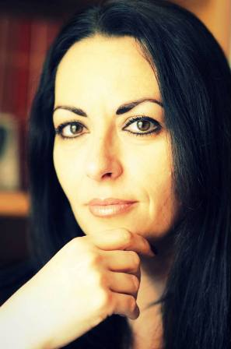

Συγγραφέας Βάλια Καραμάνου

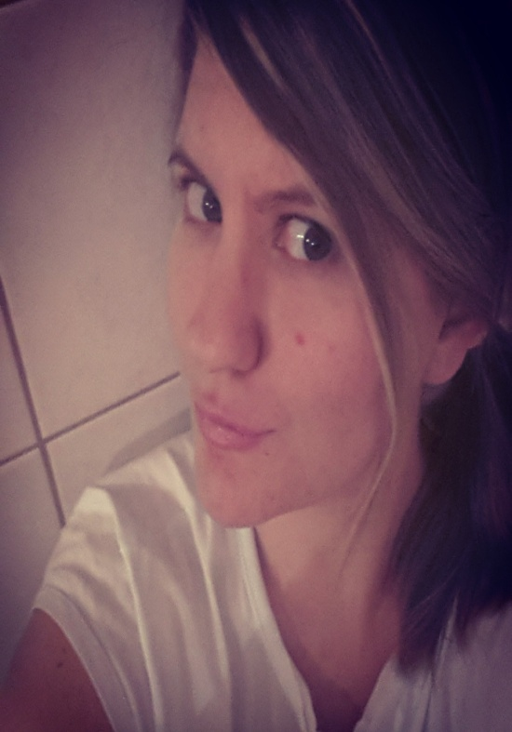

Ερευνήτρια Λαμπρίνα Κανέλλου

ΒΙΒΛΙΟΓΡΑΦΙΑ

Βάμβουκας, Μιχ. (2007). Εισαγωγή στην Ψυχοπαιδαγωγική Έρευνα και Μεθοδολογία. Αθήνα, Γρηγόρης
Bird, M. Hammersley, M., Gomm, R. & Woods, P. (1999). Εκπαιδευτική Έρευνα στην πράξη. Εγχειρίδιο Μελέτης. Μτφρ. Ε. Φράγκου. Πάτρα, ΕΑΠ
Cohen, L., Manion, L. & Μorrison, Κ. (2008). Μεθοδολογία εκπαιδευτικής έρευνας. Μτφρ. Στ. Κυρανάκης κ. ά. Αθήνα, Μεταίχμιο
Verma, G. & Mallick, K. (2004). Εκπαιδευτική Έρευνα. Μτφρ. Ελ. Γρίβα. Αθήνα, τυπωθήτω
Κεδράκα, Κατ. (2009). Μεθοδολογία Λήψης Συνέντευξης. Αθήνα (αδημ. σημειώσεις)
Κυριαζή, Ν. (1998). Η κοινωνιολογική έρευνα. Κριτική επισκόπηση των μεθόδων και των τεχνικών. Αθήνα, Ελληνικές Επιστημονικές Εκδόσεις
Φίλιας, Β. (2004). Εισαγωγή στη μεθοδολογία και τις τεχνικές των κοινωνικών ερευνών. Αθήνα, Gutenberg

